В районе Фили-Давыдково демонтированы незаконный шиномонтаж и склад
31.03.2021
Специалисты Госинспекции по недвижимости выявили незаконный шиномонтаж и складское строение на земельном участке по адресу: ул. Минская, вл. 5, после осмотра территории Западного административного округа с помощью квадрокоптера.
Анализ отснятых беспилотником материалов показал, что на указанном земельном участке расположено здание, к которому без необходимых разрешений была возведена одноэтажная пристройка. В строении работал шиномонтаж. Еще одна незаконная постройка была обнаружена на хоздворе. Там был незаконно построен капитальный объект складского назначения площадью 140 кв. метров.
«Пристройка и складское строение возведены незаконно, земельно-правовые отношения под строительство или реконструкцию объекта не оформлялись, разрешение на строительство и ввод объектов в эксплуатацию не выдавались», – пояснил начальник Госинспекции по недвижимости Владислав Овчинский.
В настоящее время нарушения земельно-имущественного законодательства устранены, незаконные объекты ликвидированы. Складское строение демонтировано его владельцем в добровольном порядке.
Было:
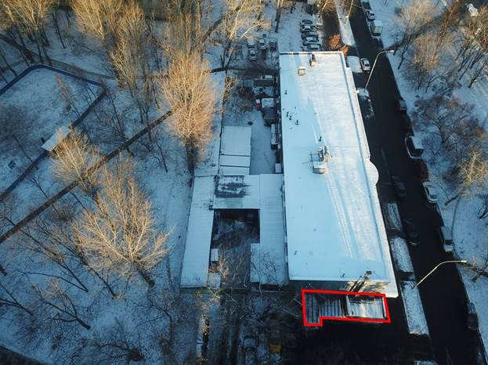
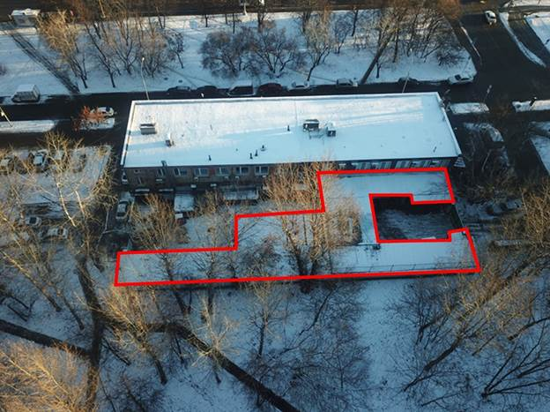
Стало:
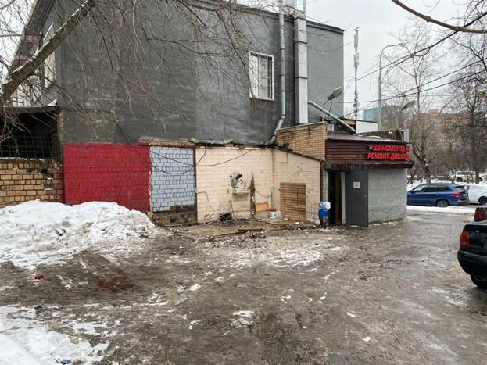

Адрес страницы: http://fili-davydkovo.mos.ru/presscenter/news/detail/9829629.html
Управа района Фили-Давыдково города Москвы

